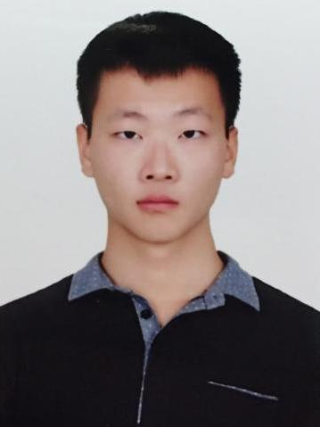

教育经历

* 西北工业大学：计算机科学与技术 硕士 计算机学院 陕西，西安 2017/9-2020/3

GPA：84.5/100（专业排名：35/215）

* 荣誉/奖项：一等奖学金一次，二等奖学金一次、中国高校计算机大赛西北赛区二等奖。
* 相关课程：人工神经网络，数据挖掘，数据库原理及实现。
* 西南交通大学：学士 四川，成都 2013/9-2017/6

GPA：86.76 / 100（专业前10%）

* 荣誉/奖项：研究生推免资格，中国大学生服务外包创新创业大赛国家二等奖、数学建模国赛四川省二等奖，一等奖学金一次，二等奖学金五次，三等奖学金一次。
* 相关课程：操作系统，计算机网络，数据结构。

专业技能

* **容器开发：**对Docker较为熟悉，拥有实际的容器操作运维经验，对构建微服务有一定体会。对分布式容器编排工具Kubernetes拥有实际的操作和运维经验，熟悉该框架的大多数主要功能，且拥有一定扩展Kubernetes框架功能的能力。
* **人工智能开发：**手动实现过大部分基础的机器学习算法（SVM，决策树等），对其中的数学基础进行过推演并有一定心得和总结。对tensorflow框架较为熟悉，有实际的使用经验，利用CNN和RNN编写过一些Demo级别的项目。
* **大数据分析处理：**对主流的分布式计算框架Hadoop和Spark较为熟悉，有相关的MapReduce和RDD编程经验，且对分布式计算框架容器化有一定的体会。
* **JavaWeb开发：**能独立完成JavaWeb项目完整生命周期的开发，能独立实现一般Web项目的主要功能，能独立进行前端页面的设计和实现。
* **iOS开发：**能够使用Objective-C完成App开发，实现App绝大部分常用功能，有一定的iOS异步编程能力。
* **微信小程序开发：**有独立完成一款小程序的编程经验，对微信小程序开发的常用技术较为熟悉。
* **Java：**拥有四年Java开发经验。熟悉Java中主要的类和设计模式，对其底层实现原理有一定的研究。开发过多个以Java为基础语言的项目，拥有一定Java并发编程和网络编程能力，Java编程能力较强。
* **Python：**拥有三年Python开发经验，对Python中装饰器，元编程，面向对象等特性较为熟悉，对Python的掌握也较为全面。使用Python开发过多个较为完整的机器学习Demo，实现过多个机器学习训练算法（SMO，SGD等）。
* **C++：**对C++中虚函数表，类模板，函数模板等高级特性掌握较为全面，拥有一定的C++工程能力。

项目经历

* 数据驱动的高端制造业大数据管理系统的工具研制 2017/9-2020/3

开发工程师 陕西，西安

* 本项目是国家重点研发计划的子课题之一，旨在研发一款能够管理各大主流大数据处理引擎的系统。
* 本人在项目中负责各个大数据处理引擎的容器化，系统集成和数据持久化工作；使用Java开发了一套针对容器化分布式数据库的异步水平伸缩和重调度组件；设计并主持开发资源消耗预测系统模型；设计并实现了系统的后端和部分前端页面。
* 机器学习算法Demo集成 2018/5-2019/3

开发工程师 陕西，西安

* 该项目是个人对现有机器学习算法的复现，包括基础的算法如KNN，SVM，线性回归等，还有高级模型如卷积神经网络，LSTM等。该项目中不仅对模型进行了复现，而且对机器学习中用到的底层算法如SMO，SGD等基础训练算法也做了详尽的数学推演和实现，详见个人博客和项目开源地址：[https://github.com/yhswjtuILMARE/Machine-Learning-Study-Notes/](https://github.com/yhswjtuILMARE/Machine-Learning-Study-Notes/tree/master/python)
* 本人在该项目中负责全部代码的编写，模型设计，底层数学原理的推导以及知识点总结。通过该项目的锻炼使本人对各机器学习算法的理解得到了加深，提升了本人选择和使用机器学习模型开发工程应用的能力。
* 个人博客系统的开发 2016/10-2016/12

开发工程师，产品经理 四川，成都

* 该项目是本人自己的博客，旨在提升自己的编程能力和强化对J2EE技术体系的理解和运用。博客地址为：<https://www.ilmareblog.com>
* 本人独立完成了该项目，独立完成了从数据库概念模型开发到后端系统设计实现，再到前端网页设计实现以及iOS客户端的开发。整个博客系统在腾讯云上部署，至今已经发布十几篇本人的原创博客，内容涵盖广泛且有一定深度和自己的思考。

证书，技能及其他

* 语言：英语（CET-6）
* 业余爱好：长笛（业余九级），打乒乓

个人总结

* 本人拥有较长时间的开发经验，能够较为熟练地使用Java，Python进行项目开发；对JavaScript和C++有较好的基础和实际的使用经验；对前端技术也较为熟悉，动手和工程能力较强。
* 在校期间成绩较好，本科年级排名前十，获得推免资格。各文化课特别是线性代数和微积分基础扎实，拥有良好的科研能力，学习新技术新事物的能力较强。
* 有一定系统架构能力，性格温和，有团队意识，善于与人沟通和团队协作，办事效率较高。